Адаптер перфораторный АП-Х
Обзор изделия

Оглавление

Объект рассмотрения 2
Общее описание устройства 2
Устройство адаптера 2
Вариант исполнения 2
Внешний вид 3
Передняя панель 5
Индикаторы 5
Задняя панель 6
Разъемы 6
Питание 7
Параметры окружающей среды 7
Особенности эксплуатации 7
Программное обеспечение 7
TLG_TCP 8
Dialer 9
Комплект поставки 9
Реквизиты изготовителя 10

Объект рассмотрения

В данном обзоре рассматривается адаптер перфораторный АП-Х, производства ООО «ДРСЦ «Компьюлинк».

Общее описание устройства

Устройство адаптера

Технически адаптер представляет собой компактное устройство, для подключения перфораторного блока от телеграфного аппарата F2000 к стандартному персональному компьютеру (ПК). Подключение производится через интерфейс USB.
С помощью данного адаптера специализированное программное обеспечение (ПО) позволяет осуществлять вывод на перфоленту любого принятого сообщения, телеграммы или произвольного файла. А также считывать перфоленту и записывать ее содержимое в файл.

Вариант исполнения

Вариант исполнения – внешнее, отдельное, вертикально стоящее устройство с боковым креплением к перфораторному блоку, размером 150*180*50 мм (ШГВ).
Вес устройства – не более 0,5 кг.
Корпус устройства – пластиковый.

Внешний вид

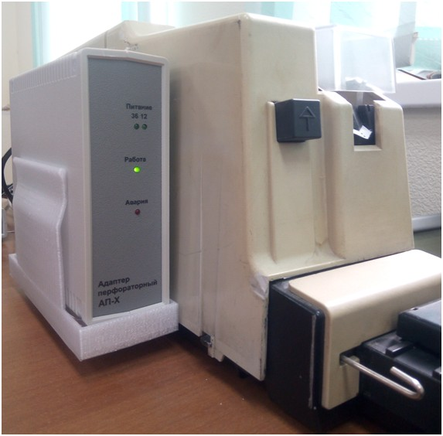

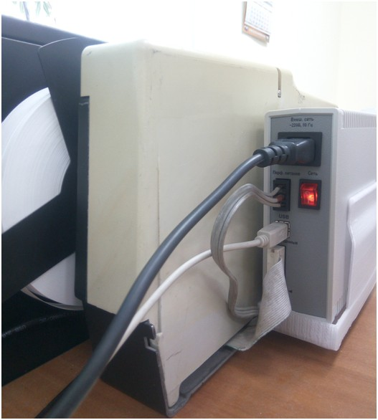

Передняя панель

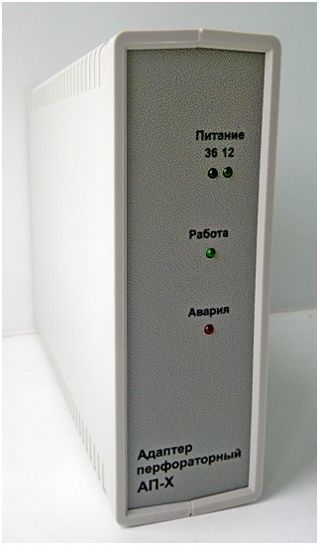

Индикаторы

Питание - 36 индикатор наличия питания печатающего устройства: зеленый;
12 индикатор наличия питания считывающего устройства: зеленый;
Работа - индикатор состояния адаптера: зеленый;
Авария - индикатор нерабочей ситуации: красный.

Задняя панель

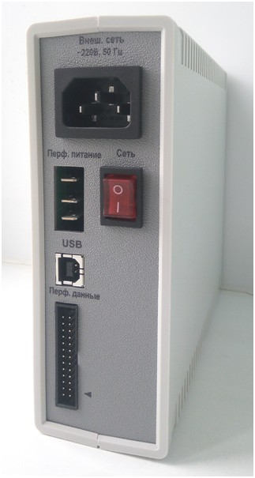

Разъемы

Внеш. сеть - разъем для подключения электропитания переменного тока напряжением 220 В. Разъем типа C14.
Перф. питание - разъем для подключения питания блока перфорации F2000. Специализированный разъем.
Сеть - тумблер включения питания
USB - разъем для подключения USB кабеля от ПК. Разъем типа - Type-B
Перф. данные - разъем для подключения информационной шины блока перфорации F2000. Разъем типа F2000

Питание

Электропитание адаптера осуществляется от однофазной сети переменного тока номинальным напряжением 220 В и частотой 50 Г. Нормы качества электрической энергии по ГОСТ 13109.
Потребляемая мощность не более 52 Вт.

Параметры окружающей среды

Рабочая температура от 0 до +50;
Температура хранения от -15 до +60;
Относительная влажность от 0% до 80%, без конденсации.

Особенности эксплуатации

Адаптер АП-Х не требует настроек и специального технического обслуживания и рассчитан на круглосуточную эксплуатацию при температуре и влажности окружающего воздуха допустимой для работы ПК с которым он связан.
Применяемый информационный код, сигналы, параметры передачи и алгоритм взаимодействия по телеграфной сети возлагается на программное обеспечение, установленное на ПК.

Программное обеспечение

Нормальное функционирование адаптера гарантируется при использовании специализированных программ, входящих в комплект поставки. Эти программы также входят в состав клиентского ПО телеграфных комплексов ЦКС-Х/СКК-Х.
TLG_TCP – программа используемая в качестве оконечного пункта.
Dialer – программа абонентского телеграфирования.
Для работы адаптера также требуется установка дополнительного драйвера эмуляции последовательного порта. Необходимые драйвера для операционных систем Microsoft Windows включены в комплект поставки.

TLG_TCP
Используемый адаптер устанавливается в Настройках программы на вкладке Подключение в секции Перфоратор:
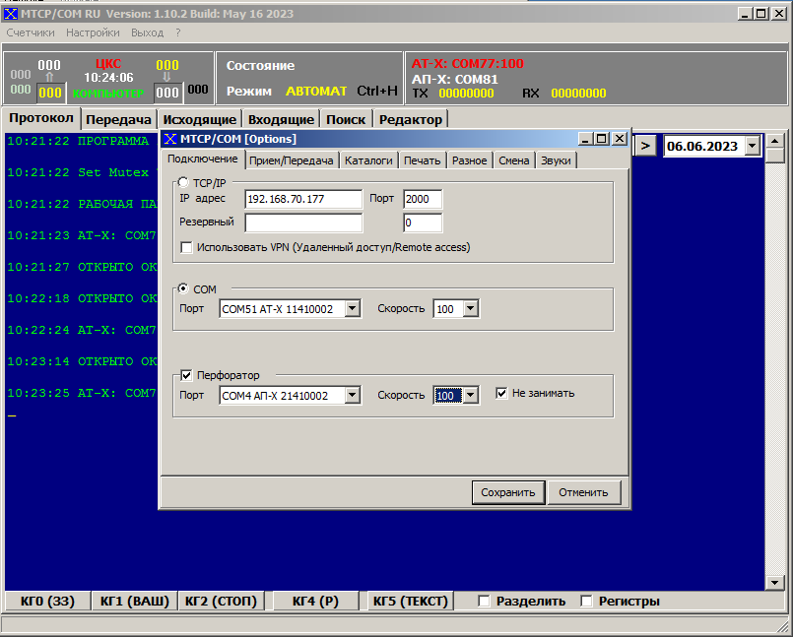
Порт - выбор порта подключения. (Номер COM-порта, тип адаптера, серийный номер адаптера)
Скорость - выбор скорости вывода на перфоленту (50 бод, 100, MAX)
Не занимать - не использовать перфоратор монопольно (занимать только на момент ввода/вывода ПЛ)

Dialer

Используемый адаптер устанавливается в Параметрах программы на вкладке Подключение в секции Перфоратор:
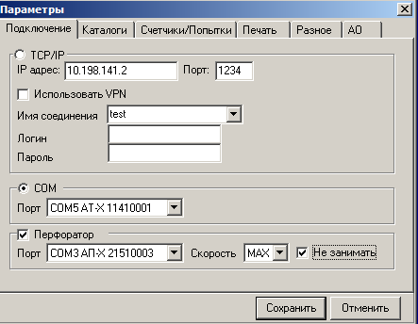
Порт - выбор порта подключения. (Номер COM-порта, тип адаптера, серийный номер адаптера)
Скорость - выбор скорости вывода на перфоленту (50 бод, 100, MAX)
Не занимать - не использовать перфоратор монопольно (занимать только на момент ввода/вывода ПЛ)

Комплект поставки
- Адаптер перфораторный АП-Х;
- Кабель для подключения к ПК;
- Кабель для подключения к внешней сети 220 В;
- Комплект программного обеспечения (USB-накопитель);
- Паспорт изделия.

Реквизиты изготовителя

Общество с ограниченной ответственностью «Дальневосточный региональный сервисный центр «Компьюлинк» (ООО «ДРСЦ «Компьюлинк»)
Адрес: 680013, Хабаровский край, г. Хабаровск, ул. Лермонтова, 54
Директор: Мисюль Валерий Александрович, тел. +7 962 503-06-76.

